Правознавчий «Брейн-ринг»

Тема: Права дитини
Мета: Системиатизувати та розширити знання учнів про документи, що гарантують права дитини та визначають її обов’язки. Розвивати зв’язне мовлення, мислення через вміння аналізувати ситуації, висловлювати власну думку, доводити чи спростовувати твердження. Виховувати людські чесноти і сприяти подоланню недоліків.
Обладнання: сигнальні картки різного кольору, фішки-бали відповідних до
карток кольорів, набір таблиць „Права дитини” та „Казкові герої”, заохочувальні призи.
Хід години спілкування:
І. Організаційний момент.
ІІ. Оголошення завдань заняття. Мотивація
-Діти, що відрізняє людину від тварини ?
Послухайте, як про це сказала поетеса Любов Забашта у вірші
"Людина починається з добра"
Сказав мудрець:
- Живи, добро звершай!
Та нагород за це не вимагай.
Лише в добро і вищу правду віра
Людину відрізня від мавпи і від звіра.
Хай оживає істина стара:
Людина починається з добра.
На ці та інші теми дасть відповідь наше заняття: „Правознавчий брейн-ринг.”
ІІІ. Гра .
1.) Розподіл учнів на 5 команд. Вибір капітанів.
2.) Повідомлення правил гри у брейн-ринг. Кожна команда має свою сигнальну картку:
Синього кольору - „Правда”;
Жовтого - „Дружба”;
Зеленого - „Справедливість”;
Червоного - „Право”;
Білого - „Совість”.
Відповідь на питання обговорюється командою протягом 30 секунд. Якщо команда готова дати відповідь, то капітан піднімає сигнальну картку догори. За кожну правильну відповідь команда отримує одну фішку-бал. Перемагає та команда, яка дасть найбільше правильних відповідей і набере максимум фішок-балів.
3.)Слово вчителя
У 1959 році міжнародна організація ООН прийняла Декларацію (угоду) прав дитини , де кожній дитині гарантується невід’ємне право на життя та розвиток.
4.) Ознайомлення з основними правами дитини з опорою на таблиці.
-всі діти мають право на життя;
-всі діти мають рівні права;
-дитина має право на повноцінне харчування;
-кожна дитина має право на захист від насильства;
-всі діти мають право на дозвілля.
5.) І тур гри „Правознавче відео”.
Розглянути наступні таблиці. Спробувати якнайшвидше і найточніше сформулювати наступні три права дітей:
-право на освіту;
-на медичне обслуговування;
-на відпочинок.
6.)Слово вчителя
Є ще одне право дітей, про яке я не могла промовчати. Це толерантне ставлення до дітей-інвалідів. На щастя, у нашому класі немає дітей-інвалідів, але є діти, які за станом здоров’я не можуть навчатися у дитячому колективі. Вони користуються правом навчатися за індивідуальною програмою. Крім цього, ми ведемо розмову напередодні Дня боротьби зі СНІДом. Тож слід пам’ятати, що до ВІЛ-інфікованих дітей теж потрібно ставитись толерантно - не виділяти їх серед інших, не відштовхувати, не позбавляти спілкування. Адже, ВІЛ не передається через:
· Перебування у товаристві інфікованої дитини;
· При навчапнні або іграх з ВІЛ-інфікованими дітьми;
· Через повітря;
· Через воду.
7.) ІІ тур „Бліц-вікторина”
· У якому документі, крім Декларації прав дитини, записані права громадян ? (У Конституції України)
· Чим право відрізняється від обов’язку ? (Право-можу, обов’язок – треба).
· Якими правами дитини користуєтеся ви у даний момент ? (Правом на життя та освіту).
· Добре вчитися-це право чи обов”язок ? (Обов’язок)
· Хто надає дитині найперше право у житті ? (Мама)
ІV. Фізкультхвилинка.
Скористаємося правом на відпочинок.
8.) ІІІ тур „Казкова правознавча лотерея „
· Яке право порушив вовк у казці „Вовк і семеро козенят” ? (Право на життя)
· В якій казці було чотири замахи на життя головного героя і одне вбивство ? („Колобок”)
· Яким правом не скористався Буратіно у казці „Золотий ключик” ?(Правом на освіту)
· Чи можна розцінювати працю внучки з казки „Ріпка” та Івасика Телесика з однойменної казки як фізичне насильство або примусову роботу ?
(Ні, це добровільна допомога, виконання доручення)
· Чи було порушення прав сина у казці „Ох” ? (Ні, він уже повнолітній чоловік)
9.) Розв’язання проблемних ситуацій. Моральний тест або тест на людяність.
· Як ви зустрінете у своєму класі дитину-інваліда ?
а) не покажете й виду, що вона особлива;
б) відмовитесь від спілкування;
в) спілкуватиметесь в окремих випадках або з умовою.
· Як ви вчините, якщо ваш однокласник боїться лікувати зуби ?
а) не звернете на це уваги ;
б) будете з нього насміхатись;
в) переконуватимете, що це не страшно.
· Якщо ви захворіли, то маєте повне право:
а) не відвідувати школу під час хвороби і не готувати уроки;
б) на повноцінну медичну допомогу;
в) вимагати з батьків задоволення бажань.
10. ІV тур „Судовий процес”
До нас звернулися герої відомих казок: Буратіно, Попелюшка, Червона Шапочка, Івасик Телесик, Дюймовочка. Вони повідомили, що порушувалися їх права.
Чи це так ? Вирішіть за 30 сек і обгрунтуйте відповідь, які права були порушені ?
V. Підсумок заняття
Підрахування фішок – балів. Визначення переможця брейн-рингу. Нагородження заохочувальними призами.
Висновок заняття : Гроші загубив – небагато загубив.

Час прогаяв – багато втратив.

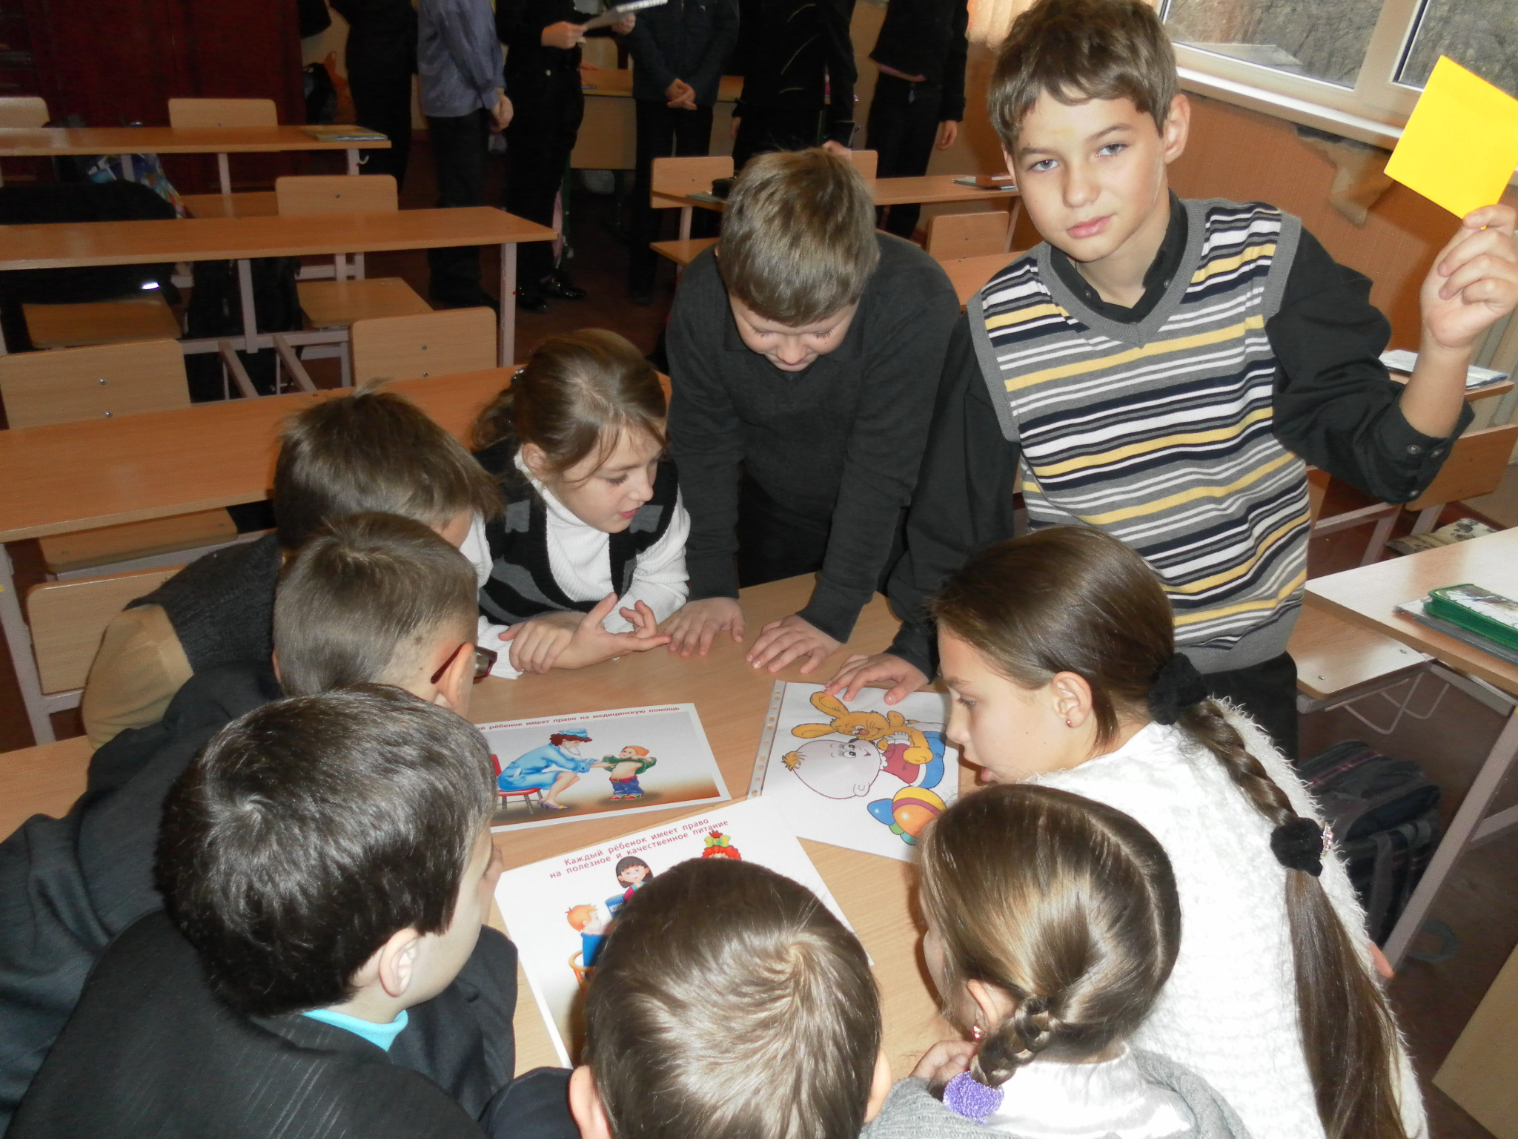
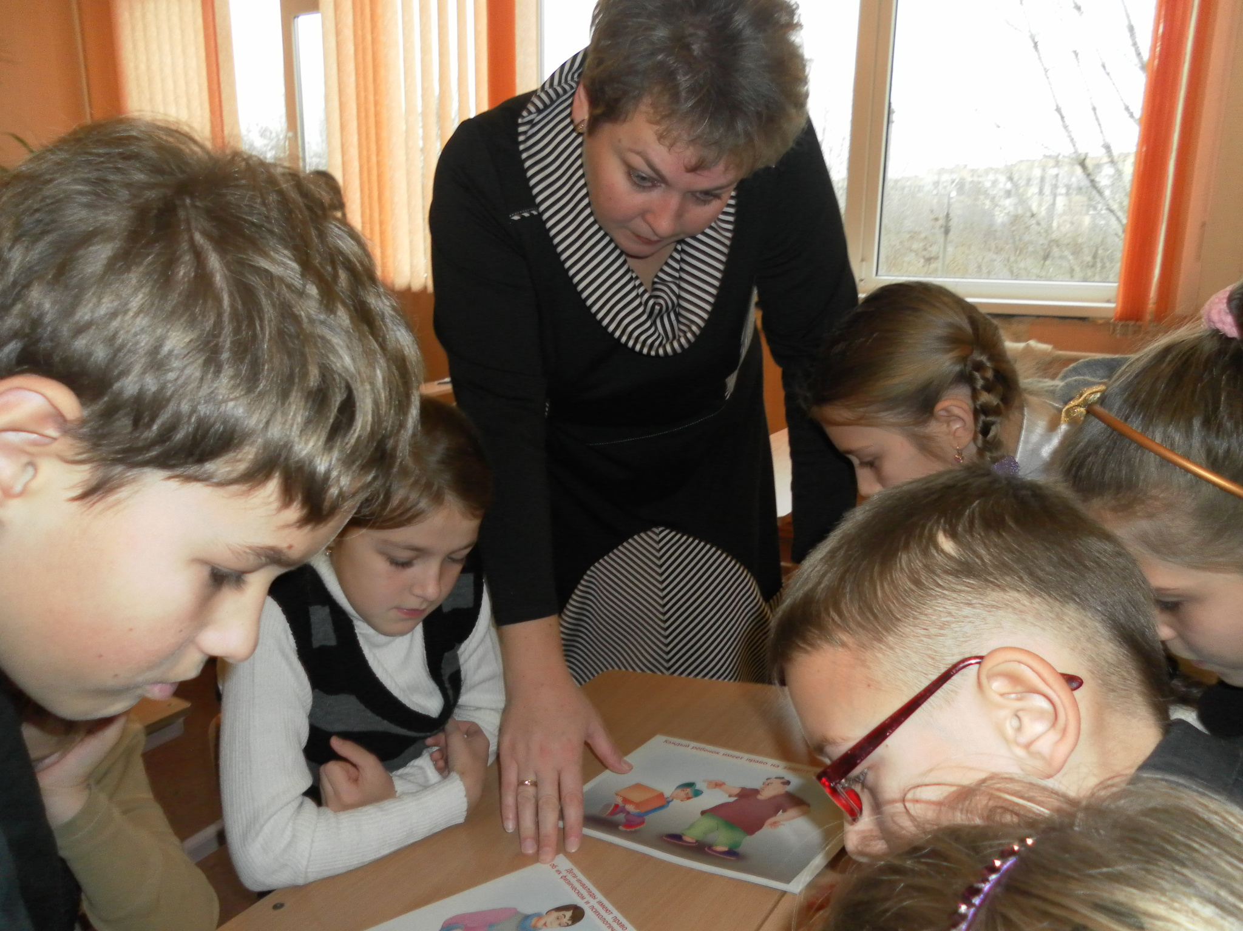
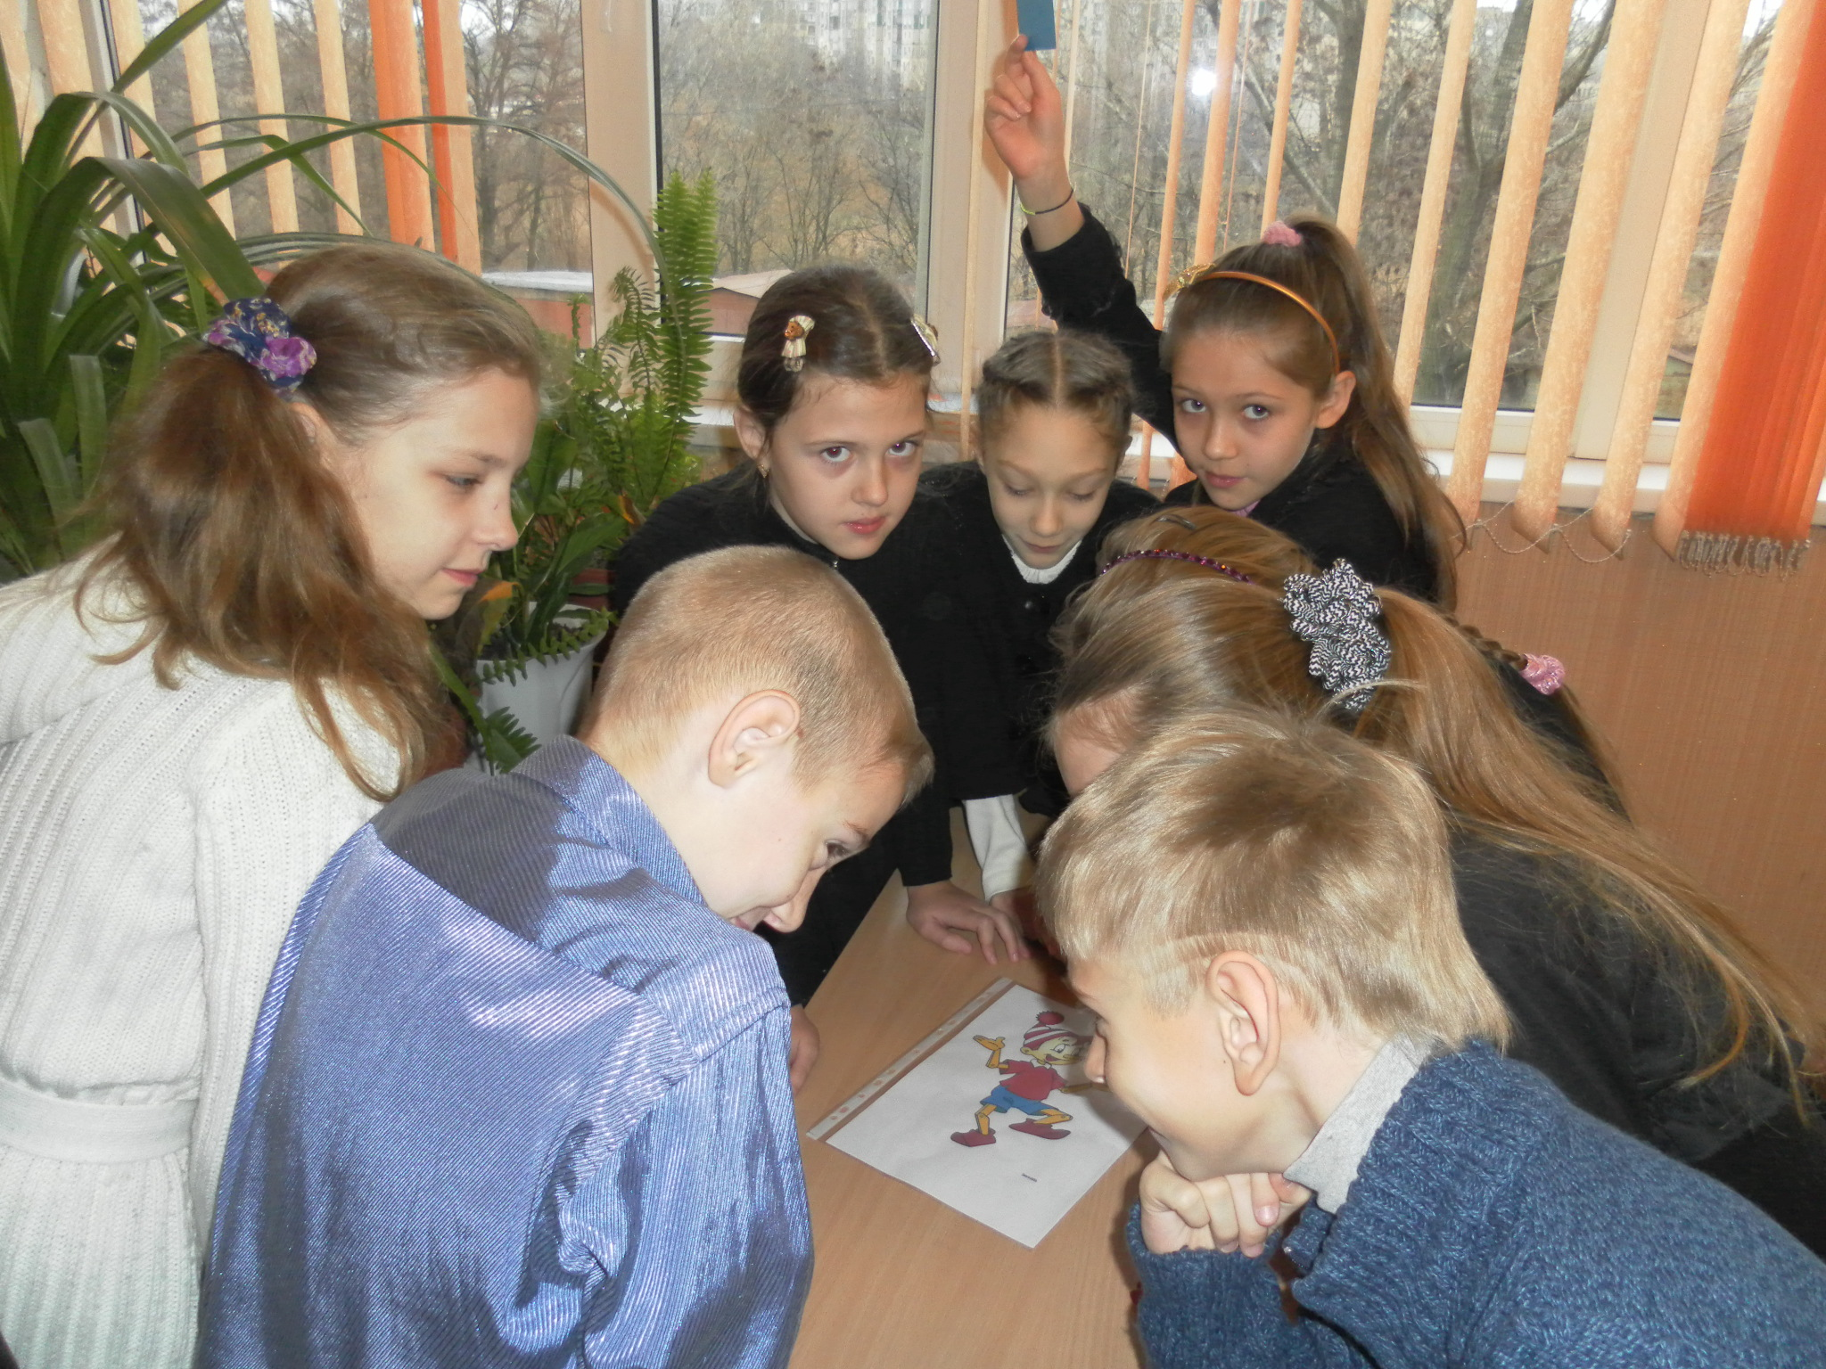
Совість загубив – все втратив.

